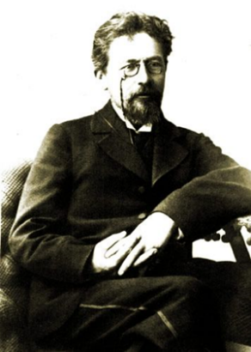 | 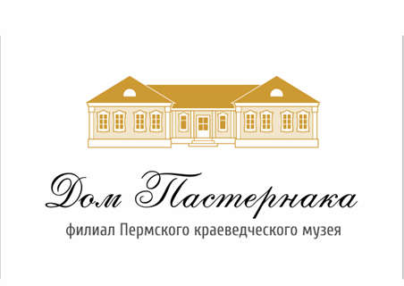 | 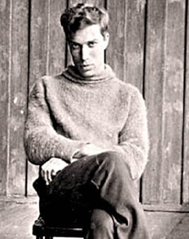

Информационное письмо №3

IX ПАСТЕРНАКОВСКИЕ ЧТЕНИЯ
«160/130 РИФМЫ ЖИЗНИ»
всероссийская школьная конференция,
посвященная юбилеям Чехова и Пастернака

в соответствие с приказом СЭД-27-01-09-34 от 17.03.2020 г.
«О деятельности учреждений и организаций, подведомственных Министерству культуры Пермского края в условиях распространения новой коронавирусной инфекции»
очный этап конференции переносится до снятия ограничений на массовые мероприятия
и посещение учреждений культуры.

ОРГКОМИТЕТ КОНФЕРЕНЦИИ ПРИНЯЛ РЕШЕНИЕ
ЧАСТЬ НОМИНАЦИЙ КОНФЕРЕНЦИИ ПРОВЕСТИ ДИСТАНЦИОННО!

До 30 мая 2020 года оргкомитет конференции принимает конкурсные работы по следующим номинациям:

- конкурс исследовательских работ «ЧЕХОВ – ПАСТЕРНАК: РИФМЫ ЖИЗНИ» (дистанционный):
- чеховские мотивы в прозе Пастернака,
- уральские впечатления в творческой костюмерной Чехова и Пастернака,
- литературные герои как бренд территории.
Содержание и оформление работы: объём не более 20 страниц А4, интервал 1, 14 кегль, Times New Roman или Arial, отступы по краям: левое – 3 см, правое – 1,5 см, форматируется по всей ширине листа. Титульный лист: название Конференции и исследования, сведения об авторе (фамилия, имя, отчество, класс, образовательное учреждение) и руководителе (фамилия, имя, отчество, место работы, должность). Работа обязательно должна быть проверена на грамматические и стилистические ошибки.
Структура исследовательской работы: титульный лист / оглавление / введение / основная часть / заключение / список использованной литературы / приложения.
Дистанционно: исследовательская работа в электронном виде (word), презентация (не более 20 слайдов), видеозапись защиты (не более 8 минут).
- конкурс эссе «КАЖДЫЙ РОДИТСЯ ФАУСТОМ, ЧТОБЫ ВСЕ ОБНЯТЬ, ВСЕ ИСПЫТАТЬ, ВСЕ ВЫРАЗИТЬ» (из дневника Юрия Живаго») (дистанционный): эссе выражает соображения автора о творческом наследии или отдельном произведении Б. Пастернака, А.П. Чехова, их стремлении «обнять», «испытать», «выразить». Дистанционно: эссе (word файл) отправляется в электронном виде в оргкомитет конференции.
- лаборатория видеопоэзии «ЛЮБОВЬ ПРОСТРАНСТВА» (дистанционный): создание видеоролика на стихотворение Пастернака (макс. продолжительность видеоролика 3 мин.).
Видеоряд должен быть «продолжением» стихотворения, иллюстрацией его смысла. В условиях самоизоляции это может быть и съемки в комнате, и вид с балкона, и заимствованный фото или видеоряд; возможно использование фотографий, анимации, собственных иллюстраций, коллажей или компьютерной графики.
Звуковое сопровождение обязательно. Участие в видеоряде непосредственно чтеца необязательно (обязателен закадровый голос участника):
- предпочтительно чтение стихотворения самим участником/ участниками;
- в случае если участник использует заимствованное прочтение, необходимо указать автора-чтеца на титульной заставке видеоролика (без указания авторства работы приниматься не будут).
Титульная заставка должна включать: номинацию/ название стихотворения/ фамилию и имя участника/ Ф.И.О. наставника (если есть)/ учебное учреждение (если есть)/ фамилию и имя чтеца-исполнителя текста (с пометкой «авторское исполнение» или «заимствованное исполнение»/ автора музыки (желательно)/ автора визуала (фото, графики, живописи, кино или док. фильмов) желательно (если вы заимствуете фото из интернета и не можете найти авторство, укажите это обязательно).
Просим участников подойти ответственно к закону об авторском праве!
Видеоролик может быть еще одного типа: музыкальный. Предполагается музыкально-песенная авторская интерпретация стихотворения Пастернака (исполнение песен Никитиных и т.д. не принимаются) в сопровождении любых музыкальных инструментов (может быть коллективное исполнение) в любом жанре (реп, регги, романс и т.д.). Оцениваться будут, прежде всего, авторская композиция, соответствие ритмике и эмоции стихотворения.
Видеоролики разных форматов (авторское прочтение, заимствованное прочтение и музыкальный формат) будут оцениваться в разных потоках.
Дистанционно: видеоролик в формате MP4 отправляется вложенным файлом или ссылкой на облако, где он сохранен.
- лаборатория поэтического вкуса «ОТВЕТ ПАСТЕРНАКУ» (дистанционный):
предлагается 5 стихотворений на выбор: «Не трогать свежевыкрашен», «Урал впервые», «Любимая, жуть, когда любит поэт...», «Весна (что почек, что клейких заплывших огарков», «Сосны».
Задача: написать стихотворение в ответ Пастернаку – согласие, спор, продолжение темы или диалог. Могут быть использованы любые стили, в том числе подражание стилистике Пастернака.
Дистанционно: авторское стихотворение отправляется в электронном виде (word файл, с указанием стихотворения, номинации, автора, возраста и города) в оргкомитет конференции.
- лаборатория блогера «КОНТОРА ОБЪЯВЛЕНИЙ А. ЧЕХОНТЕ» (дистанционный):
задача: создать блогерскую заметку (короткий очерк – 3000-5000 тыс. знаков) на одну из современных острых, психологических или социальных тем в духе юмористических рассказов А.П. Чехова. Главное, «разглядеть» чеховского героя в современной действительности. Необходимо прочитать несколько рассказов Чехова, отметить проблемы, конфликты, ситуации свойственные нашему времени и настроениям в обществе – в итоге придумать историю, где чеховский конфликт разыгрывается в современных реалиях или описать реальную ситуацию сегодняшнего дня с использованием художественных приемов Чехова.
Текст сопровождается фотографиями (современными (авторскими или заимствованными) и/или архивными), иллюстрирующими рассказ (1 или несколько фото на усмотрение участника), можно добавить аватарку автора – участника.
Дистанционно: работа отправляется в электронном виде (в формате word, с указанием автора, возраста и города) в оргкомитет конференции.

ОЧНЫЙ ЭТАП КОНФЕРЕНЦИИ
(ориентировочная дата 19 сентября 2020 г.):
планируется выступление участников в номинациях:
- конкурс чтецов поэзии Б. Пастернака «РАСКОВАННЫЙ ГОЛОС»;
- конкурс чтецов прозы А.П. Чехова «ВОСКЛИЦАТЕЛЬНЫЙ ЗНАК».
P.S. Возможно, будут объявлены другие номинации, участники которых будут выступать на очной конференции.
!!! Это не значит, что на офлайн Конференцию могут поехать только участники очных конкурсов. Мы принимаем участников всех официальных конкурсов по всем номинациям, ведь конференция состоит не только из презентаций и защит работ, а в большей степени из мастер-классов экспертов и специалистов в области техники речи, видеорежиссуры, поэтического и музыкального искусства, сценографии, блогерства и т.д.
Заявки и работы принимаются до 30 мая по адресам:
wwilwa@yandex.ru (Пастаногова Татьяна Ивановна, сотрудник музея «Дом Пастернака»); gubaha.noc@mail.ru (Панкратова Ольга Владимировна, учитель русского языка и литературы МБОУ «СОШ №14» (НОЦ) г. Губахи).
Название файла должно содержать (русскими буквами): Номинация_Фамилия и имя участника_Город (н-р: Ответ Пастернаку_Петрова Юлия_ Кизел).
Отправка заявки и работы на конкурс означает согласие участника на публикации его работы в сети Интернет и/или в виде сборника работ (в электр. и печатном виде) от имени оргкомитета Конференции.
Организаторы:
- Музей «Дом Пастернака», Пермский краеведческий музей, МБОУ «ООШ № 8 им. А.П. Чехова» п. Всеволодо-Вильва;МБОУ «СОШ №14»(НОЦ) г. Губахи; ПГОО «Аспектус», ООО «Политрук».
- IX Пастернаковские чтения проводятся в поселке Всеволодо-Вильва на базе музея «Дом Пастернака» и МБОУ «ООШ № 8 им. А.П. Чехова».
Участники IX Пастернаковских чтений:
- Ученики 8 - 11 классов школ и студенты вузов и колледжей Пермского края;
- Учителя литературы, истории, краеведения школ Пермского края.
Оргкомитет: Фирсова Анастасия Владимировна, firssowa@mail.ru;
Пастаногова Татьяна Ивановна, wwilwa@yandex.ru;
Панкратова Ольга Владимировна, gubaha.noc@mail.ru;
Лившиц Екатерина Валерьевна, izdanii@mail.ru.

